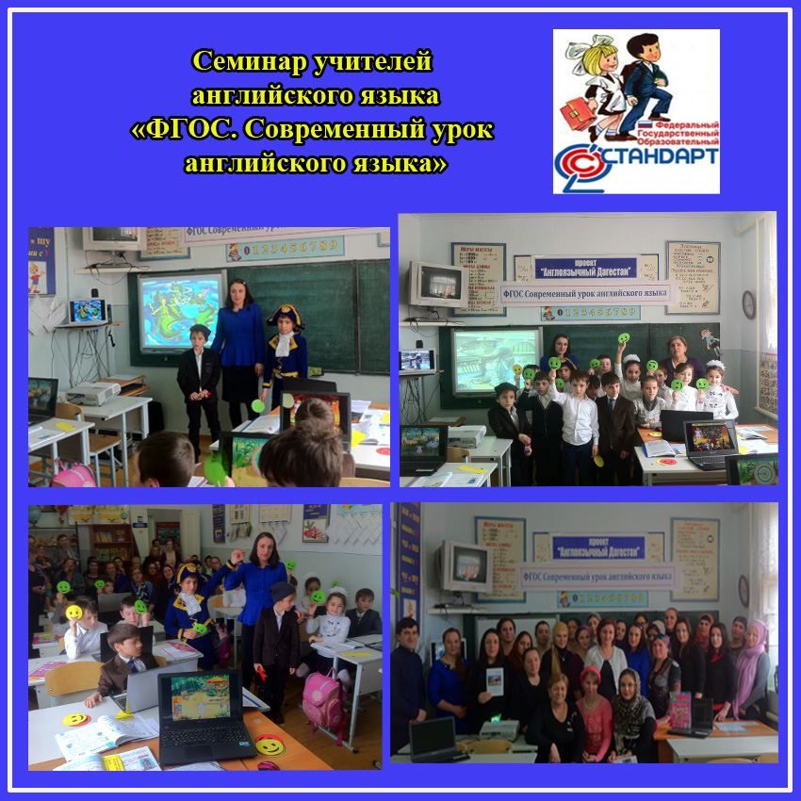

|  |
| --- |
| МКОУ «Бугленская сош имени Ш.И.Шихсаидова»  В рамках реализации подпроекта «Просвещение и духовное развитие» приоритетного проекта РД «Человеческий капитал »  направление «Англоязычный Дагестан»    Тема:  Итоги работы учителей английского языка  в 2014- 2015учебном году,  переход на условия реализации ФГОС.    Дата проведения:30 апреля 2015 г.  Время проведения: 13:00 |

|  |  |
| --- | --- |
| Учителя иностранных языков Буйнакского района  368210, Российская Федерация, Республика Дагестан, Буйнакский район с.Буглен  Почтовый адрес:368210 Российская Федерация, Республика Дагестан,  Буйнакский район с.Буглен  Телефоны:  Адрес электронной почты: E-mail: buglen _school_1@ mail.ru  Сайт образовательного учреждения: http://buglen.dagshool.com |  |



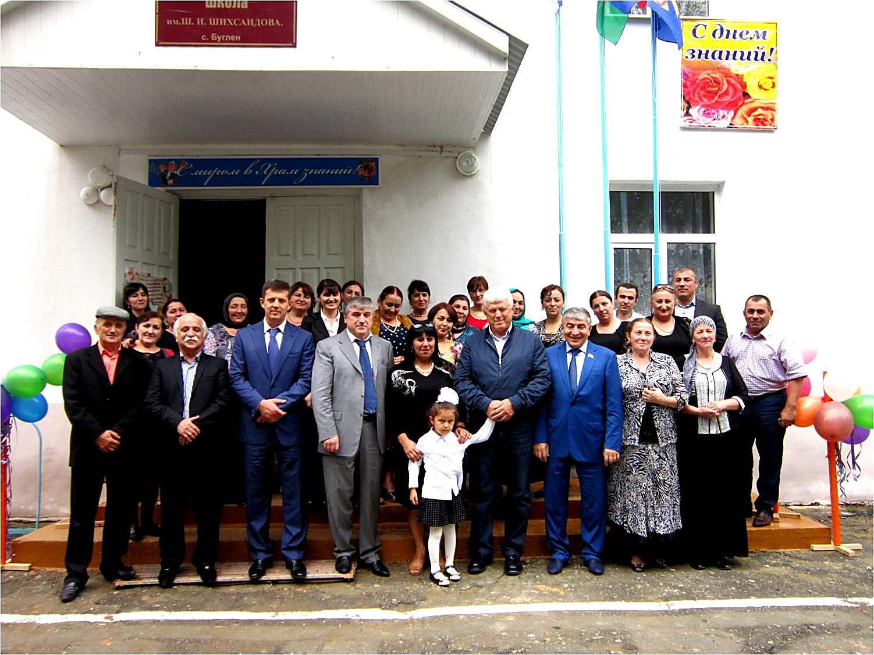

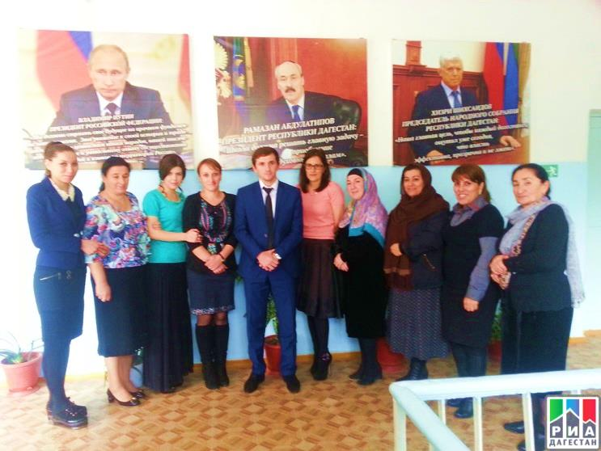



|  |  |
| --- | --- |
| **План проведения РМО**  **1 Актуальные вопросы практики преподавания английского языка в начальной школе. (Работа над видами речевой деятельности. Формирование УУД на уроках английского языка).**  **Б.Насибова учитель английского языка Чиркейского многопрофильного лицея(презентация)**  **2 Итоги муниципального и республиканского этапов олимпиады учащихся, учителей, итоги конкурса «Лучший проект на иностранном языке» Омарова Р.И методист УОБР**  **3ФГОС. Раннее обучение английского языка со 2 класса. Федеральный перечень учебников. Выбор учебника , УМК**  **Омарова Р.И методист УОБР**  **4.В рамках реализации приоритетного проекта развития Республики Дагестан «Просвещенный Дагестан» подпроект «Англоязычный Дагестан Обзор страниц учителей английского языка сайтов ОУ района.» Омарова Р.И методист УОБР**  **5. Мастер-класс: «Использование средств сети Интернет и электронной почты для решения коммуникативных задач на уроке английского языка» З.С.Мурзаева учитель английского языка Бугленской сош.**  **6.ОППО. Творческий отчет. Фрагмент видео урока. Салихова П.П. учитель английского языка Эрпелинской СОШ**  **7. Итоги конкурса «Родной мой Дагестан» приказ Управления образования №74 от 24.03.2015г,. ОмароваР.И.**  **методист УОБР**  **8.Анализ работы ШМО. Руководитель**  **Мусалаева С.А.** |  |

|  |  |
| --- | --- |
| There is only one education,  And it has only one goal:  The freedom of the mind.  Richard Mitchell.    Цели заседания:  Повышения качества внедрения новых информационных технологий в ходе перехода реализации ФГОС. |  |

Задачи заседания:

Совершенствование профессионального уровня

учителей английского языка по средствам

непрерывного развития педагогического потенциала

